**CENTRO UNIVERSITARIO TECNOLÓGICO**

**CEUTEC**

**FACULTAD DE INGENIERÍA**

**PROYECTO DE GRADUACIÓN**

**GESTION DE RENTABILIDAD DE LAS VILLAS, PALMA REAL**

**SUSTENTADO POR:**

**ANTHONY CLEMENTE OLIVA MURILLO, 41811076**

**PREVIA INVESTIDURA AL TITULO DE INGENIERÍA EN INFORMÁTICA**

**LA CEIBA HONDURAS, C.A.**

**MARZO, 2024**

**CENTRO UNIVERSITARIO TECNOLÓGICO**

**CEUTEC**

**FACULTAD DE INGENIERÍA**

**AUTORIDADES UNIVERSITARIAS**

**RECTOR**

**-**

**SECRETARIO GENERAL**

**-**

**VICERRECTORA ACADEMICA CEUTEC**

**-**

**DIRECTOREA ACADEMICA CEUTEC**

**-**

**LA CEIBA HONDURAS, C.A.**

**MARZO, 2024**

**GESTION DE RENTABILIDAD DE LAS VILLAS**

**PALMA REAL**

**TRABAJO PRESENTADO EN EL CUMPLIMIENTO DE LOS REQUISITOS EXIGIDOS PARA OPTAR AL TITULO DE:**

**INGIENERIA EN INFORMATICA**

**ASESOR:**

**GLORIA ALEJANDRA RODRIGUEZ ROMERO**

**PROYECTO DE GRADUACION**

**TERNA EXAMINADORA:**

**-**

**PREVIA INVESTIDURA AL TITULO DE INGENIERÍA EN INFORMÁTICA**

**LA CEIBA HONDURAS, C.A.**

**MARZO, 2024**

# Autorización

# Hoja de Firmas

# Dedicatoria y agradecimiento

# Resumen Ejecutivo

**Índice**

**Glosario** 1

Capítulo I- Introducción 4

**Capítulo II - Planteamiento del Problema** 5

**2.1 Antecedentes del problema.** 5

**2.2 Definición del problema.** 6

2.3 Preguntas de investigación 7

2.4 Variables de investigación 8

**2.5 Justificación.** 9

**Capítulo III – Objetivos** 10

**3.1 Objetivo general.** 10

**3.2 Objetivo específico.** 10

**Capítulo IV – Marco teórico** 11

**SQL Server** 11

**Laravel** 11

**Visual code** 11

**NODE.js** 12

**JavaScript** 12

**PHP** 12

**Capítulo V – Metodología de procesos** 13

**5.1. Enfoque y métodos** 13

**5.2. Población y muestra** 14

**5.2.1 Definición sobre la población** 14

**5.2.2 Definición sobre la muestra** 14

**5.2.3 Toma de la población y muestra en el área de trabajo** 15

**5.3 Unidades de análisis y respuesta** 16

**5.4 Técnicas e instrumentos aplicados** 17

**5.4.1 Observación** 17

**5.4.2 Entrevista** 19

**5.5 Fuentes de información** 21

**5.5.1 Fuentes primarias** 21

**5.5.2 Fuentes secundarias** 21

**5.6. Cronograma de trabajo** 22

**Matriz de riesgo** 23

**VI. Resultados y análisis** 26

**VII. Conclusiones** 27

**VIII. Recomendaciones** 28

**IX. Bibliografía** 29

**X. Anexos** 30

# **Glosario**

**B**

**Backups:** Respaldo o copias de seguridad.

**C**

**Complemento:** Extensión para mejorar una herramienta o actividad.

**Coordinación:** Capacidad de realizar actividades de forma sincronizada y ordenada para terminar una actividad en un corto periodo de tiempo.

**E**

**Ecosistema:** Es el conjuntode herramientas y habilidades que interactúan en un mismo ambiente.

**Expectativa:** Esperar con el resultado esperado según lo prometido o acordado.

**F**

**Framework:** Fragmento que ayuda con la compatibilidad de un sistema al equipo.

**G**

**Gestión:** Administrar y revisar si los registros están correctos y dando los resultados esperados.

**I**

**Incompatible:** No puede ejecutarse de manera armónica con otros elementos ya que no cumple con los requisitos recomendados.

**Inestable:** Sobrecargar una acción llegando a un punto muy pesado para su ejecución provocando uno o más fallos.

**L**

**LAN:** Conexión a equipos y al uso de aplicaciones de proximidad cercana.

**M**

**Mezcla:** Combinación de elementos de forma ordenada o aleatoria.

**Motor:** Componente la cual funciona todas las operaciones de un sistema.

**R**

**Red:** Conexión de equipos variados por medio de una LAN, WAN o WI-FI

**Rentabilidad:** Beneficio de alojamiento donde realiza un pago por un periodo de tiempo.

**Secundario:** Efectos transversales o actividades de segundo plano que pueden ocurrir para bien o para mal

**T**

**Tecnología:** Es una herramienta que proporciona una solución de un problema específico del individuo.

**Transcurso:** Es la corrección y pruebas de una actividad antes de ser entregada.

**W**

**WAN:** Conexión a equipos y al uso de aplicaciones de mayor distancia.

**Web:** Internet local que permite conectarse a la red de los objetos destinados.

**WI-FI:** Conexión a equipos y al uso de aplicaciones por medio de una red inalámbrica.

# Capítulo I- Introducción

# **Capítulo II - Planteamiento del Problema**

## **2.1 Antecedentes del problema.**

Las villas del hotel palma real cuenta con un sistema informático de registros donde lleva el control de los datos de los residentes como el tiempo de renta, estado de cuenta, cuantas personas se encuentran un local y el control de pagos como en tiempo actual o tiempo anticipado, pero el sistema actual no cuenta con un control muy estable, su documentación no cuenta con un orden claro, la información cuando se solicita mezcla los datos de distintos registros dando una respuesta errónea, no cuenta con una organización provocando que la información que se solicita se debe buscar por cada una de las entradas registradas y al no contar con un motor de búsqueda concreto llega a ser muy inestable hasta cierto punto, no toma registro del pago anticipado solamente toma la fecha actual, realiza la impresión de facturas con resultados erróneos dando resultados diferentes y dificultando en entender el valor real del pago o lo que debe pagar, se ha percatado de una pérdida de datos masiva cuando uno de los equipo se daña y contiene la información esta misma se pierde, se desperdicia mucho tiempo tanto el usuario como el cliente porque se debe verificar si no hay datos de otros clientes filtrados.

## **2.2 Definición del problema.**

El proyecto se realiza con fines de mejorar la coordinación y dinámica en la gestión de información de la renta de las villas de palma real ya que actualmente cuenta con un sistema con fallos muy evidentes que limitan la dinámica a la hora de recopilar datos ya que actualmente cuentan con dos programas para trabajar en él, utilizan una herramienta de escritorio donde tienen almacenado los datos y utilizan Excel para transcribir los datos guardados de la herramienta mencionada anteriormente.

## 2.3 Preguntas de investigación

## 2.4 Variables de investigación

## **2.5 Justificación.**

Poner en práctica mis conocimientos adquiridos durante la carrera de ingeniería en informática, ayudando a mejorar la calidad del registro de información de las villas palma real de una forma más dinámica y accesible para reducir el riesgo de la perdida de datos y minimizar el esfuerzo en la recolección de datos cuando se solicitan de una manera más dinámica y eficaz reduciendo su tiempo de espera y obteniendo una mejor calidad y resultado en la solicitud que se pide en el momento utilizando la programación para plataforma web para su aplicación y uso.

# **Capítulo III – Objetivos**

## **3.1 Objetivo general.**

Desarrollar un sistema web que ayude con la dinámica y agilidad del usuario minimizando el doble esfuerzo al obtener los datos deseados de una forma más clara y concreta en la gestión de información de rentabilidad de las villas de palma real con el tiempo objetivo de 6 meses.

## **3.2 Objetivo específico.**

* Mejorar el rendimiento del registro con un nuevo sistema de administración de las villas de palma real.
* Realizar estudios de las necesidades del nuevo sistema tomando la medida con el sistema actual.
* Llegar a cumplir con todas las necesidades del proyecto y cubrir los defectos presentados del sistema anterior.
* Se realiza un avance del proyecto y presentando por un periodo de cada 7 días para ir indicando y orientando al usuario si se está cumpliendo con los objetivos y corregir errores.
* Cumplir con el tiempo objetivo de 6 meses concluyendo el proyecto.

# **Capítulo IV – Marco teórico**

Roberto Hernandez (2008), Menciona que da como resultado de la investigación de las herramientas, estrategias y métodos que se van a utilizar durante transcurso del tiempo solicitado en la elaboración de un proyecto con la mejora del rendimiento y dinámica del área destinada.

Descripción de las herramientas utilizadas para la elaboración del proyecto

## **SQL Server**

Adam Hughes (2021), Menciona que es un sistema de gestión de bases de datos relacionales que admite una amplia variedad de aplicaciones de procesamiento de transacciones, inteligencia empresarial y análisis de entornos informáticas corporativas.

## **Laravel**

Felipe Cristancho (2022), Menciona que es un framework PHP gratuito de código abierto que brinda un conjunto de herramientas y recursos para crear aplicaciones modernas, posee un ecosistema que combina funciones integradas y cuenta con una variedad de paquetes y extensiones compatibles.

## **Visual code**

Frankier Flores, (2022), Menciona que es un editor de código fuente desarrollado por Microsoft, es un software libre y multiplataforma, está disponible para Windows, Linux y macOS, cuenta con la integración de GIT junto con un soporte para depuración de código.

## **NODE.js**

Simoes Chiyana (2021), Interpreta que es un entorno en tiempo de ejecución multiplataforma para la capa del servidor (en el lado del servidor) basado en JavaScript, El diseño de Node.js está inspirado en sistemas como el Event Machine de Ruby o el Twisted de Python. Sin embargo, Node.js presenta un bucle de eventos como una construcción en tiempo de ejecución en lugar de una biblioteca. Este bucle de eventos es invisible para el usuario.

## **JavaScript**

Juan Gauchat (2012)Menciona que es un lenguaje interpretado usado para múltiples propósitos pero solo considerado como un complemento hasta ahora, una de las innovaciones que ayudó a cambiar el modo en que vemos JavaScript fue el desarrollo de nuevos motores de interpretación, creados para acelerar el procesamiento de código, la clave de los motores más exitosos fue transformar el código JavaScript en código de máquina para lograr velocidades de ejecución similares a aquellas encontradas en aplicaciones de escritorio.

## **PHP**

Piero Berni Millet, (2010), Menciona que es un lenguaje de programación tipo script para entornos web con unas funciones muy semejantes a las de ASP y JSP, utilizado, sobre todo, en servidores Linux para personalizar la información enviada a los usuarios que acceden a un sitio web. Desde un punto de vista técnico, es un lenguaje interpretado de alto nivel, similar en construcciones léxicas y sintácticas a C, C++, Java y Perl, por lo que a quienes ya conozcan estos lenguajes les resultará muy fácil comenzar a escribir código PHP.

# **Capítulo V – Metodología de procesos**

Lindley Cardenas (2017), Redacta que es el marco conceptual de procesos que deberíamos seguir para gestionar correctamente y de forma integral un proyecto, independientemente de las características de este y de la organización que lo ejecute. Esto implica que, aunque existen metodologías más aplicables a determinadas tipologías de proyectos, en general estas buscan ser transversales y genéricas.

## **5.1. Enfoque y métodos**

La metodología seleccionada que será utilizada será la con el enfoque PX (Programación extrema), ya que este método está más enfocado con el desarrollo de software.

Según la redacción de Diego Calvo(2018), Esta metodología pone el énfasis en la retroalimentación continua entre cliente y el equipo de desarrollo y es idónea para proyectos con requisitos imprecisos y muy cambiantes.

Este metodo se enfoca a una metodologia cualitativa; Según Roberto Sampieri (2010), se guía por áreas o temas significativos de investigación. Sin embargo, en lugar de que la claridad sobre las preguntas de investigación e hipótesis preceda a la recolección y el análisis de los datos (como en la mayoría de los estudios cuantitativos), los estudios cualitativos pueden desarrollar preguntas e hipótesis antes, durante o después de la recolección y el análisis de los datos, con frecuencia, estas actividades sirven primero para descubrir cuáles son las preguntas de investigación más importantes y después para refinarlas y responderlas.

Esquema de la metodologia XP

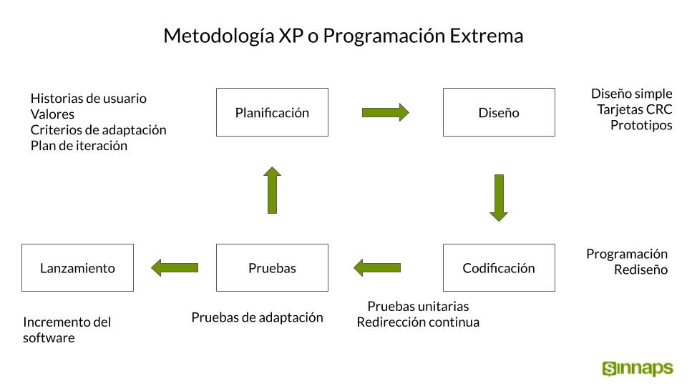

## **5.2. Población y muestra**

### **5.2.1 Definición sobre la población**

Roberto Sampieri (2010), interpreta que es el conjunto de todos los casos que concuerdan con una serie de especificaciones, Una deficiencia que se presenta en algunos trabajos de investigación es que no describen lo suficiente las características de la población o consideran que la muestra la representa de manera automática

### **5.2.2 Definición sobre la muestra**

Roberto Sampieri (2010), interpreta que es un subgrupo de la población, un grupo de elementos que pertenecen a ese conjunto definido en sus características al que llamamos población.

### **5.2.3 Toma de la población y muestra en el área de trabajo**

No se realizó una muestra de cuantas personas utilizaran el proyecto ya que actualmente en el área solo trabajan dos (2) personas la cuales son la administradora de las villas de palma real que le daría uso diario y el jefe de IT quien le brindara mantenimiento. (Oliva, 2023)

## **5.3 Unidades de análisis y respuesta**

## **5.4 Técnicas e instrumentos aplicados**

Son los métodos que se utilizan para recolectar información para conocer, comprender y analizar la situación que está pasando en el área de trabajo de una manera eficaz, confiable, concreta y actualizada (Oliva, 2023).

### **5.4.1 Observación**

Roberto Sampieri, (2010) Redacta que este método de recolección de datos consiste en el registro sistemático, válido y confiable de comportamientos y situaciones observables, a través de un conjunto de categorías y subcategorías.

A continuación se muestra las observaciones realizadas durante las visitas realizadas a la empresa Hotel Palma Real.

|  |  |
| --- | --- |
| Observaciones | Notas de las observaciones |
| Uso de múltiples programas para realizar una acción. | Este es un evidente problema ya que obliga al usuario a realizar el doble de esfuerzo en las tareas. |
| En el área de administración de las villas cuenta con solo una persona. | En caso que la persona encargada actual le sucede alguna eventualidad al nuevo empleado se le complicara adaptarse al sistema actual ya que debe realizar múltiples procesos para una sola acción. |
| No realiza backups de los datos de programas secundarios. | El esquipo de trabajo puede dañarse de manera irreversible perdiendo una gran parte de los registros. |
| Uso de un solo equipo portátil | El equipo portátil es un riesgo que se dañe en su transporte. |

### **5.4.2 Entrevista**

Roberto Sampieri(2010), define como una reunión para conversar e intercambiar información entre una persona y otra, en la entrevista, a través de las preguntas y respuestas, se logra una comunicación y la construcción conjunta de significados respecto a un tema, se dividen en estructuradas, semiestructuradas, no estructuradas o abiertas.

Se realizó una entrevista abierta con la administradora de las villas de palma real (quien le dará uso al programa) y el jefe de IT (quien le brinda mantenimiento) realizando preguntas a cada uno de los empleados de su respectiva área

|  |  |
| --- | --- |
| Administradora de las villas | Jefe de IT |
| ¿Qué programas utiliza para hacer los registros?  R/. Utiliza un programa de escritorio que va conectado a la red por medio de SQL Server y Excel para comprobar si los resultados de las cuentas son correctas e imprimir el recibo y el estado de cuenta.  ¿Cuáles son las fallas y complicaciones que representa?  R/. Perdida de datos en la transcripción a Excel, los estados de cuenta imprimen resultados erróneos, no realiza pagos anticipados, los datos no pueden ser editados y se realiza mucha pérdida de tiempo al estar trascribiendo y formulando el total cada vez que se solicita un estado de cuenta. | ¿Qué equipos cuenta?  R/. Cuenta con un servidor local que va conectada a cada área de la empresa y toma registro por medio de SQL Server.  ¿Qué programas utiliza para le recolección de datos?  R/. El programa utilizado para la recolección de datos es SQL Server que va conectado por medio de red. |

## **5.5 Fuentes de información**

### **5.5.1 Fuentes primarias**

Libro de metodología de la investigación Roberto Sampieri, 5ta edición.

Libro de metodología de la investigación Roberto Sampieri, 4ta edición.

Libro de laboratorio de PHP y MySQL, primera edición.

Libro de HTML5, CSS3, JavaScript, primera edición.

### **5.5.2 Fuentes secundarias**

Mi persona, Anthony Oliva, redactado.

Diego Calvo, metodología XP, sitio web.

Lindley Cardenas, Procesos y herramientas, sitio web.

Adam Huges, Microsoft SQL Server, sitio web.

Felipe Cristancho, talently Laravel, sitio web.

Frankier Flores, OpenWebinars Visual Code, sitio web.

## **5.6. Cronograma de trabajo**

Caeleigh MacNeil (2022), Interpreta que es un documento que te ayuda a planificar y organizar el tiempo del equipo. Cuando se hace bien, el cronograma de trabajo fortalece al equipo, le brinda a cada integrante lo necesario para desarrollar toda su capacidad productiva y brinda claridad en torno a quién está disponible para responder a las solicitudes y preguntas.

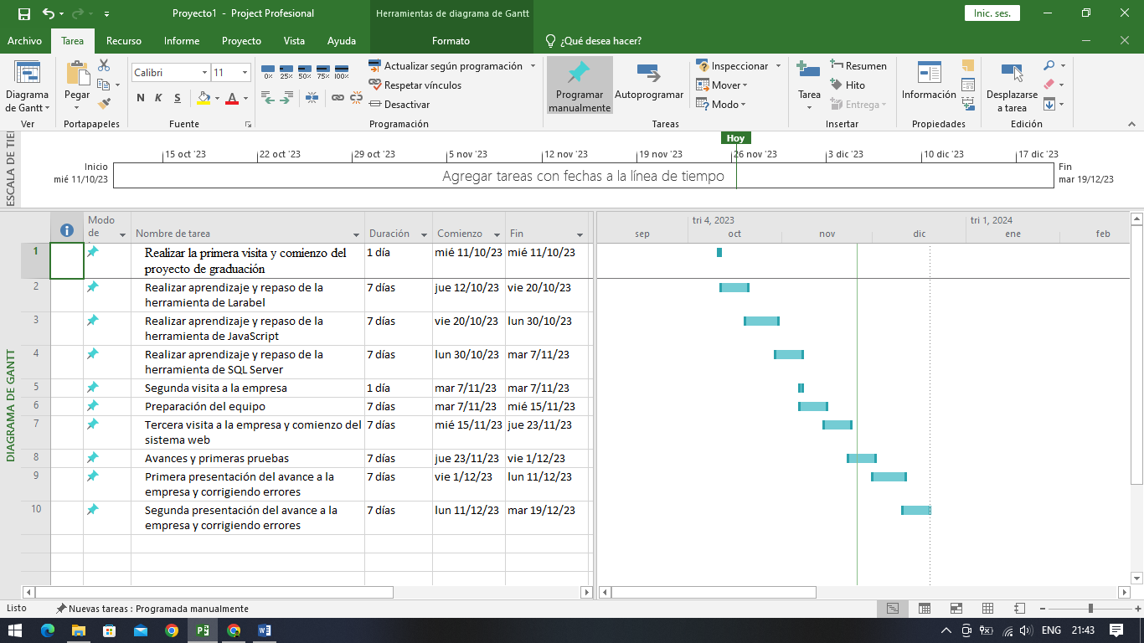

## **Matriz de riesgo**

Se han tomado los siguientes riesgos analizando las diferentes circunstancias que podrían pasar durante el desarrollo del proyecto en el plazo de estos 6 meses:

|  |  |
| --- | --- |
| **Riesgos personales (a)** | |
| **Situación** | Plan de contingencia |
| 1. Robo de equipo 2. Daño de equipo 3. Enfermedad 4. Problema familiar 5. Perdida de información 6. No entender las indicaciones 7. Accidente vial 8. Muerte | 1. Siempre mantener un respaldo actualizado en casa y en la nube del proyecto y tener una USB oculto con una copia del proyecto a la hora de presentar. 2. Mantener un equipo de respaldo para lograr trabajar mientras la otra es reparada 3. Solicitar un permiso de incapacidad en caso de ser necesaria y mostrar los avances por medio de video llamada. 4. Traslado temporal en un ambiente más aliviado. 5. Revisar todas las medidas de copia de seguridad anteriores y trabajar con la copia más avanzada y actualizada. 6. Tomar anotaciones y grabaciones de audio o video para logra repasar las instrucciones dadas anteriormente 7. Notificar a mi asesora sobre la gravedad de la situación por medio de un familiar para que notifique a la empresa. (Este plan aplica también a la situación #8) |
| **Riesgos de la empresa (b)** | |
| **Situación** | Plan de contingencia |
| 1. Perdida del interés del proyecto 2. Rechazo del proyecto 3. Equipo incompatible 4. Pandemia 5. Alertas climáticas 6. Cierre de la empresa 7. Cambio de personal | 1. Demostrar continuamente las nuevas novedades del proyecto durante los avances y mantener notificado al jefe de área. 2. Revisar el motivo por que el proyecto fue rechazado para aplicar mejoras en caso que el proyecto continúe en pie. 3. Revisar los recursos de los equipos que cuenta la empresa para mejorar la adaptabilidad del proyecto. 4. Realizar reuniones por video llamada y visitar a la empresa de ser necesaria tomando las medidas de bioseguridad. 5. Realizar contacto vía WhatsApp de ser requerida para solicitar información. 6. Notificar a mi asesora sobre gravedad de la situación. 7. Presentarme con el nuevo personal y explicar sobre la realización del proyecto y como puede beneficiarlos. |

|  |  |  |  |  |  |  |  |
| --- | --- | --- | --- | --- | --- | --- | --- |
|  | Insignificante 1 | Impacto menor 2 | Impacto significativo 3 | Impacto mayor 4 | Impacto severo 5 |  |  |
| 5. Muy probable |  |  |  |  |  | Medio | Extremo |
| 4. Probable |  |  | 3(a), 7(b) | 5(a), 5(b) |  | Bajo | Muy alto |
| 3. Moderado |  | 3(b) | 2(a), 4(a) | 1(b) | 2(b) | Muy bajo | Alto |
| 2. Poco probable |  |  | 1(a) |  | 6(a) |  |  |
| 1. Muy poco probable |  |  |  | 4(b) | 7(a), 8(a), 6(b) |  |  |

# **VI. Resultados y análisis**

# **VII. Conclusiones**

# **VIII. Recomendaciones**

# **IX. Bibliografía**

Calvo, D. (7 de abril de 2018). *diegocalvo*. Obtenido de https://www.diegocalvo.es/metodologia-xp-programacion-extrema-metodologia-agil/

Cardenas, L. (5 de Noviembre de 2017). *recursosenprojectmanagement*. Obtenido de https://www.recursosenprojectmanagement.com/metodologia-proceso-y-herramientas/#:~:text=Una%20metodolog%C3%ADa%20es%20el%20marco,la%20organizaci%C3%B3n%20que%20lo%20ejecute.

Cristancho, F. (26 de Julio de 2022). *talently*. Obtenido de https://talently.tech/blog/que-es-laravel/

Flores, F. (22 de Julio de 2022). *OpenWebinars*. Obtenido de https://openwebinars.net/blog/que-es-visual-studio-code-y-que-ventajas-ofrece/

Gauchat, J. D. (2012). *El gran libro de HTML5, CSS3 y JavaScript.* Barcelona: marcombo.

Hernandez, R. (2008). *Metodologia de la investigacion.* Mc.Graw-Hill, Mexico: SAMPIERI.

Hughes, A. (2021). *Microsoft SQL Server.* Craig Stedman: Large.

MacNeil, C. (30 de Septimebre de 2022). *asana*. Obtenido de https://asana.com/es/resources/work-schedule-types

Millet, P. B. (2010). *Laboratorio de PHP y MySQL.* Barcelona: FUOC.

Oliva, A. (2023). *Tecnicas e instrumentos.* La ceiba: Autoredacion.

Sampieri, R. (2010). *Metodologia de la investigacion.* Mexico: Mc Graw Hill.

Simoes, C. (27 de Julio de 2021). *itdo*. Obtenido de https://www.itdo.com/blog/que-es-node-js-y-para-que-sirve/

# **X. Anexos**